План осуществления образовательной деятельности
Дата __29 апреля__ день недели: Среда_ Воспитатель: __ Романова Т.В.__
Тема недели: ___ «День Победы»___
№ | Непосредственно организованная образовательная деятельность | Задания для проведения с ребенком
 | Художественно-эстетическое развитие  Лепка  Тема: «Вертолёт»  Задачи:  1. Учить детей лепке конструктивным способом из разных по форме и размеру деталей.  2. Уточнять представления о строении и способе передвижения вертолета.  3. Показать разные способы крепления деталей создаваемой конструкции.  4. Развивать глазомер, мелкую моторику, согласованность в движениях рук.  5. Вызвать желание порадовать пап (дедушек, братьев) своими поделками.  Материал: пластилин, стеки, салфетки, клеенки; игрушечный вертолет | Ход  Дети стоят в кругу и слышат, как шумит пропеллер вертолета (включить запись).  Воспитатель держит игрушечный вертолет.  . Вертолет постепенно приземляется, а воспитатель читает стихотворение:  Подними свои глаза  Видишь в небе стрекоза?  Стрекозу ведет пилот,  В стрекозе летит народ.  Если нужно много груза  Стрекоза перевезет.  В: Что же это, за стрекоза такая?  Д: Вертолет!  В: Правильно!.  В: Сегодня вы узнаете много нового о вертолетах, научитесь их лепить. Послушайте, как и для чего люди изобрели вер.  Давным-давно, древние люди смотрели на птиц и мечтали летать как они. Но прошло много времени, прежде чем это случилось.  Люди научились подниматься в воздух на воздушном шаре. Шар наполняли дымом от костра, газом, который легче окружающего воздуха. Но шар летит туда, куда дует ветер. А человек хотел сам выбирать, куда ему лететь. Потом люди придумали управляемый дирижабль Затем появились управляемые аэропланы. На них устанавливали двигатели, которые работали на бензине. Эти двигатели напоминали автомобильные. Аэропланы могли совершать длительные полёты Шло время развивалось самолетостроение. В настоящее время появились самые разные самолёты. С каждым годом самолёты летают всё быстрее, всё выше и дальше Самолет летит туда, куда направляет его пилот. Но для того чтобы оторваться от земли и подняться в воздух, самолет должен сначала промчаться на большой скорости по земле. Для этого нужно много места и специально построенная дорога – взлетная полоса. А иногда нужно полететь туда, где нет много места и такой взлетной полосы. Вот тогда людям пришлось придумать вертолет .  Вертолетом тоже управляет пилот. Но для взлета и посадки вертолету не нужно, ни много места, ни взлетная полоса. Пилот включает мотор, начинают вращаться вот эти лопасти , и вертолет взлетает прямо с места.  В: Вертолет - незаменимый помощник для пограничников, солдат, путешественников, спасателей. На нем можно добраться в самые непроходимые и труднодоступные места – в горы, лес, пустыню и даже на льдину, плавающую в море. На вертолетах летают сильные и храбрые люди. Про них можно еще сказать, что они смелые, отважные, неустрашимые.  В: Давайте мы его рассмотрим из чего он состоит, как он выглядит: корпус округлый с большим окном впереди. Хвост, похож на стрелу с маленьким пропеллером на конце, а большой пропеллер находится на верху корпуса, у него три лопасти (он похож на вентилятор).  В: Перед тем, как начать работу по лепке вертолета давайте немного разомнемся.  Физкультурная минутка  Мы садимся в вертолет, (дети приседают)  Отправляемся в полет! («заводят» самолет, встают, говорят: «ж-жу»)  Мы летим над облаками. (руки в стороны)  Машем папе, машем маме. (по очереди обеими руками)  Видим, как течет река, (показывают руками волны)  Видим в лодке рыбака. («забрасывают» удочку)  Осторожнее: гора! (наклоняются влево, вправо, говорят : «ж-жу»)  Приземляться нам пора! (приседают)  В: Ребята, давайте сядем за столы и начнем лепить «вертолеты» в подарок нашим папам, ведь завтра праздник защитников Отечества.  В: Начинаем лепить вертолет с корпуса. Разминаем комок пластилина и сначала катаем шар, а потом превращаем его в яйцо. На более широкой стороне делаем окно - сплющиваем диск (лепешку) голубого или желтого цвета и примазываем к корпусу. Лепим хвост. Катаем столбик или «морковку», на конце прикрепляем маленький пропеллер (пуговичку).  Делаем большой пропеллер. Катаем три столбика, выравниваем их по длине (выкладываем рядом, сравниваем и отрезаем лишнее стекой), сплющиваем, соединяем вместе в виде цветочка, посерединке прикрепляем маленький шарик и сплющиваем. Затем прикрепляем на корпус вертолета.  Внизу прилаживаем колеса (пуговицы).  .  В: Молодцы, ребята! Какие красивые вертолёты вы слепили.  Проводится п/игра «Вертолёт».  Воспитатель говорит: «К полёту приготовиться. Завести моторы!».  Дети делают вращательные движения руками перед грудью и произносят звук: «Р-р-р».  После сигнала воспитателя: «Полетели!» дети разводят руки в стороны (как пропеллер) и «летят» (разбегаются в разные стороны).  По сигналу воспитателя: «На посадку!» дети садятся на колено на пол.  В: Дети, что мы с вами сегодня лепили? Из чего лепили вертолёт? Вам понравилось? А давайте откроем посылку, которую привез нам грузовой вертолет и узнаем, что в  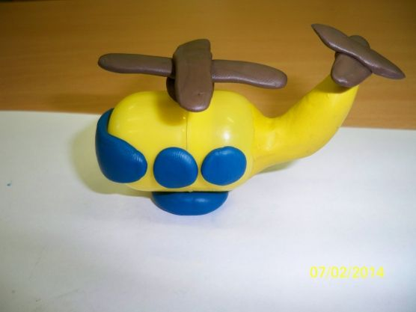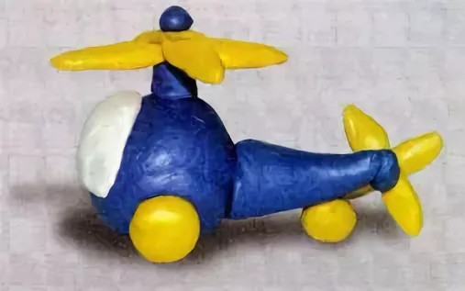  https://yandex.ru/video/preview/?filmId

